«Письма из сундука»
Выполнила: Колесниченко
Елена Александровна,
Руководитель: учитель,
Чукарина Лариса Николаевна
Великая Отечественная война. Сколько сказано, написано, а сколько унесено поколением фронтовиков или еще скрыто. Особый источник летописи Великой Отечественной войны – фронтовые письма. Читая их, мы открываем для себя новые страницы войны. Письма с фронта до сих пор бережно хранят во многих семьях, а некоторые лежат на «дне сундуков». Как произошло в нашем случае. Эти письма «заговорили”.
Выпускница Базковской школы Попова Марина передала фронтовые письма погибшего в ходе ВеликойОтечественной войны Попова Стефана Александровича,1906 года рождения, датируемые 1942 годом, для формируемого школьного музея. Попов С.А для Марины – прадедушка. Очень рано ушли из жизни и его дети, но письма лежали в сундуке на даче, к которому и внуки не прикасались. И случайно, освобождая помещение, родители Марины обнаружили весточки с фронта от своего дедушки. "[3] Его никто из них не видел. Но этот человек был, он воевал…
Эти весточки с фронта дают возможность составить представление о нашем земляке, погибшем во имя жизни на Земле.
В нашем случае – это переписка двух близких людей. Сохранились три письма-треугольника, письмо-сообщение прямоугольной формы, копия извещения от 20 марта 1947 года Частная переписка касается только двух людей, но письма переданы в школу. Поэтому переписка близких людей перестала быть делом личным. Это часть истории. В письмах заложена чудодейственная сила, похожая на силу танка или ракеты. Именно в личных письмах можно найти сокровенное, что связывало между собой различные поколения людей, помогало им выжить в трудные времена. Дом, семья становились для них мощной моральной поддержкой. Личная переписка имела и ценностное значение, ведь для некоторых она оставалась единственной памятью о погибших и пропавших без вести на фронтах войны.
Письмо по № 1от 21 февраля 1942года.
Письмо написано размашистым почерком, округлими буквами.
Письмо написано на листе из книги учета. Писалось химическим карандашом. На письме стоит штамп полевой почты, штамп «Просмотрено Военной Цензурой», штамп почты СССР Ростов – Чукаринский. Указан адрес: «Ростовской области, город Миллерово, Базковского района, Чукаринской п/от, хутор Верхний Токин». Адресат: «Получит Поповой Ерине Григорьевне».
Известна степень родства автора к адресату – «супруга» Ирина и дети: дочурка Галина и сыночек Анатолий. Интерес стиль написания. Автор беспокоился о своих родственниках, дорожит ими, и перечисляя племянника, куму, сестру, родных и знакомых, передает красноармейский поклон. Даже из письма, где половина текста состоит в перечислении поклонов и родственников, можно сделать вывод как автор дорожил своими близкими.
В письме сообщалось о нахождении в городе Сталинграде Ахтубинского района, село Верхняя Ахтуба. Готовили к отправке. При этом получил шинель, две пары белья, две пары портянок, ботинки, брюки ватные.
Вместе с ним служит из Базковского района Мешков и Чукарин Николай, родственникам которых автор просит передать привет и просьбу написать письмо.
Письмо по № 2 от 8 марта 1942года.
Письмо написано разборчиво.
Письмо написано также на листе из книги учета. Писалось чернилами или наливной ручкой. На письме стоит штамп полевой почты, штамп «Просмотрено Военной Цензурой», штамп почты СССР Ростов –Чукаринский. Указан адрес: «Ростовской области, Базковский район, Чукаринский с/с, к-з «Сталинский путь», хутор Верхне токины». Адресат: «Получит Поповой Ирине Григорьевне».
Автор знает, что и они о нем тревожатся, в этом письме сообщает, что с ним все в порядке, приветствуя жену Ирину Григорьевну и детей.
Красноармеец в письме сообщал о переводе, указывая фронт. Но после слова «фронт» пробел, а далее шел текст. Возможно, цензура удалила название фронта, как разглашение военной тайны.
Сообщал о том, что писать некогда. И тут указывалось, что автор сам писать не умеет. Вероятно, Стефан Александрович диктовал писарю свое письмо. Содержалась просьба писать по адресу «Полевая почта №90984, 4 железнодорожный батальон, 1-я рота». В конце письма выписаны фамилия, имя, отчество автора.
Письмо №3 от 10 марта 1942г.
Письмо написано простым карандашом на пожелтевшем теперь от времени тетрадном листе в линейку.
К адресу дополнена полевая почта с номером.
Письмо начиналось с пожелания здоровья жене и детям и с сообщения о своем здоровье. Место нахождения также не пропущено цензурой - удалено.
Текста немного, но информация интересная. Анализ письма дает возможность почувствовать эпоху, понять духовный мир человека, человеческую судьбу. Автор с нетерпением ждет письма из дома, ответа о новостях. И очень символичны его слова: «…Буду ждать ответа и жить». И видел общую задачу бойцов и семьи: «Поскорей уничтожить врага».
Письмо заканчивается словами «Жду ответа».
Письмо № 4 от 4 апреля 1942г.
Письмо написано на тонком небольшом листочке. Носит информационный характер: пересылалась справка в военкомат для получения пособия как семье военнослужащего. Но обязательно есть сообщение о своем здоровье, пожелание добра всему семейству и подпись.
Но так сложилось, что письма – это всё, что осталось от жителя х.Токинского. Стефан Александрович пропал безвести 14.07. 1942 года. [1]
Знакомясь с фронтовыми письмами, я узнала о беспокойстве воина о семье. Каждое письмо наполнено тоской и болью за родной дом, семью. Беря в руки письмо, испытываешь волнение: 75 лет назад эти письма писал человек, который верил в Победу, верил в своё возращение домой.
Мы благодарны Марине за передачу писем и извещения в школу. Мы уже расскажем и покажем их детям. А слова Стефана Александровича: «..Буду ждать ответа и жить»» [4] – читать и произносить без слез нельзя..
Библиография.
- Архивные данные ЦАМО.2017г
- Быстрых Т.И. Треугольные письма. – Пермское книжное издательство, 1991. – 173 с.
- Воспоминания Г.С. Попова.
- Фронтовые письма. Формируемый школьный музей МБОУ «Базковская СОШ».
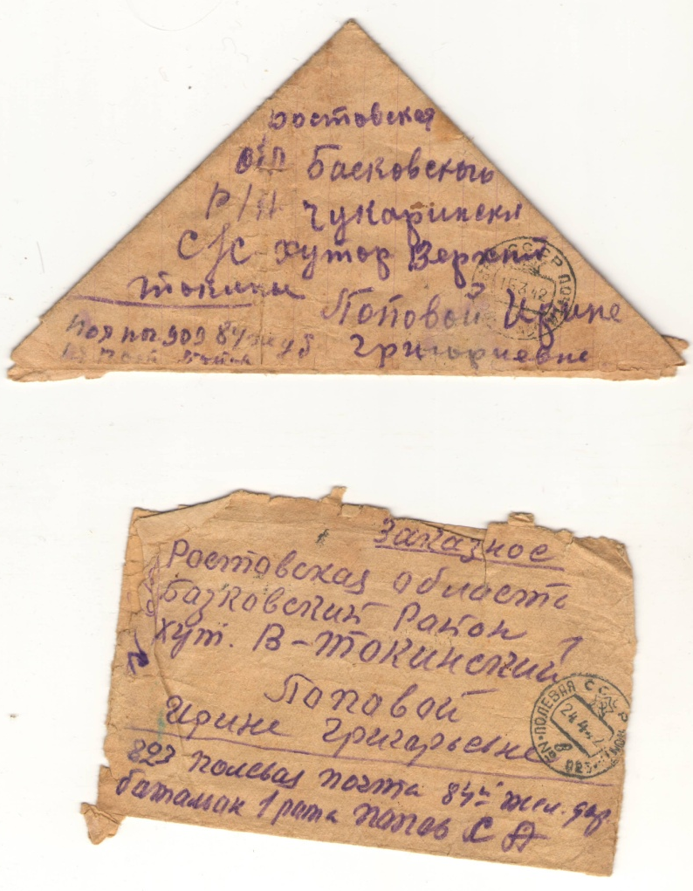
- Фронтовые письма

.

